Муниципальное бюджетное общеобразовательное учреждение - гимназия №39 имени
Фридриха Шиллера г. Орла

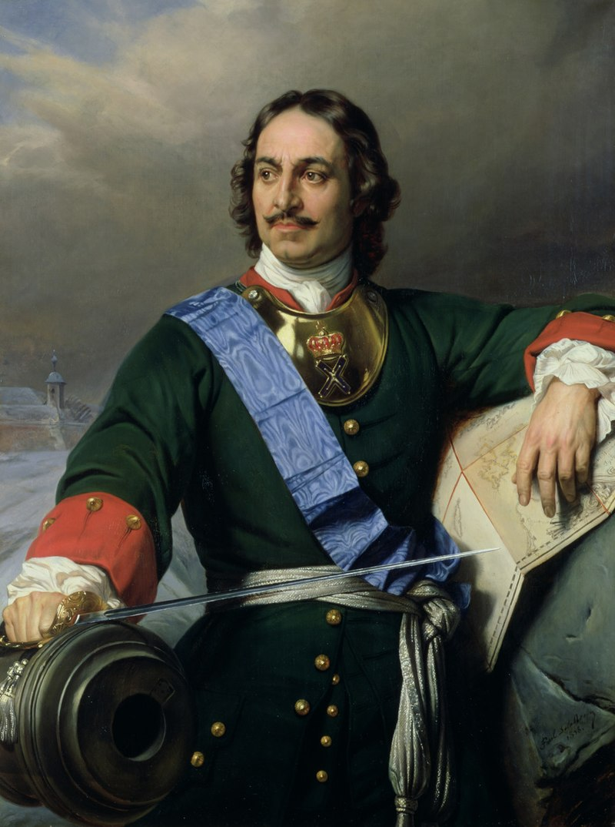

Конкурс проектов: « Учись успеху»
Номинация: « История»
Тема проекта: « Реформы Петра I».

Автор: ученица 9 «Г» класса,
Змеищева Дарья Валерьевна.
Руководитель: учитель истории
первой квалификационной категории,
Харитошина Марина Юрьевна.

Содержание.
Введение…………………………………………………………3
Основная часть………………………………………………4-28
- Причины реформ Петра I…………………………….........4-5
2. Реформа государственного управления…………………….6
2:1 Реформа центрального управления……………………….7-9
2:2 Реформа местного управления…………………………..10-11
2:3. Реформа городского управления……………………….11-12
3. Реформа сословного устройства……………………………13
3:1.Служивое сословие……………………………………………13
3:2. Городское сословие (посадские и городские люди)….13-14
3:3. Крестьянство…………………………………………………14
4. Военные реформы……………………………………………..15
4:1. Реформа вооруженных сил…………………………………16
4:2Создание военно-морского флота……………………....18-20
4:3Итоги военной реформы…………………………………......21
5. Реформы в духовной сфере……………………………………22
5:1 Реформы в области культуры и быта…………………...23-24
5:2 Церковная реформа………………………………………25-27
5:3Итоги церковной реформы………………………………….28
6. Социологический опрос…………………………………..29-30
7. Итоги…………………………………………………………….31
8. Заключение…………………………………………………….32
9.Список литературы…………………………………………...33
10. Приложения

Введение.
История России до Петра Великого и после него было немало реформ. Главное отличие Петровских преобразований от реформ предшествующего и последующего времени состояло в том, что Петровские реформы носили всеобъемлющий характер, охватывали все стороны жизни.
Цель: выяснить необходимость реформ Петра I.

Задачи:
1). Определить причины и предпосылки петровских преобразований;
2). Рассмотреть сущность реформ Петра, их достоинства и недостатки, результаты;
3). Дать оценку реформам.
Объект исследования: являются реформы Петра I.
Предмет исследования: содержание отдельных реформ Петра I.
Гипотеза: насколько были необходимы для России реформы Петра I?
Методы исследования:
1. теоретический: теоретический анализ исторических источников и исторической литературы;
2. эмпирический: интервью, социологический опрос-анкетирование.
Актуальность:
Я считаю эту темой актуальной, потому что реформы Петра I касались не только политической структуры и государственного устройства, но и в большей степени духовной сферы. В настоящее время Россия переживает период реформирования экономических и общественно-политических отношений, сопровождающегося противоречивыми результатами и полярно противоположными оценками в различных слоях российского общества. Это вызывает обостренный интерес к реформам в прошлом, к их истокам, содержанию и результатам.
В своей работе я хотела бы подробно рассмотреть причины реформ Петра I, сами реформы, а также выделить их неоднозначное значение для страны и общества.
Реформам Петра I посвящены исследования таких ученых, как Н. И. Павленко, Е. В. Анисимов, им уделяется внимание в монографиях, научных статьях, учебных пособиях, посвященных реформам в России О. В. Ерохиной, Н. Н. Ефремовой, С. Л. Анохиной, Л. В. Гильченко и других ученых, которые наряду с правовыми актами, использовались при написании данной работы.
I глава
Причины реформ Петра I.
На протяжении XVII столетия Россия значительно продвинулась в своем развитии. Однако по некоторым важным показателям экономики она значительно отставала от передовых стран Западной Европы, где шло становление буржуазного общества.
В Нидерландах и Англии прошли буржуазные революции, промышленность, торговля, мореплавание были на подъеме. Даже те страны, где изменения были не столь значительными, имели преимущества перед Россией. Так, Швеция располагала торговым флотом до 800 кораблей, помимо военных судов. Выплавка железа там достигла 30 тыс. тонн в год, металл поступал на внешний рынок благодаря удобным выходам к морям.
У России не было ни торгового, ни военного флота. Еще в начале XVIII в. шведский король говорил, что Россия не может спустить на воду ни одного корабля, так как у неё «отнято море». Отрезана была Россия и от морей на юге.
Недостаточной была отечественная промышленность для производства вооружений. В годы войны осуществлялись большие закупки оружия в иных государствах. По-прежнему созывалось плохо оснащённое и необученное дворянское ополчение, хотя и были созданы полки «нового строя» - предтечи регулярной армии.
Серьезные недостатки выявились в деятельности государственных учреждений - приказов. Между ними не было согласованности, круг их обязанностей не определялся достаточно четко. Существовало множество судов для разных групп населения, налоги собирали различные приказы, денежные расходы также не контролировались единым органом. Страна не имела годового бюджета.
Потребности дальнейшего развития России выдвигали задачу активизации государственной политики в области образования, культуры, науки. Самобытная и богатая культура нашего народа создала предпосылки для восприятия достижений других государств, в технике, науке и быту.
Причинами Реформ Петра I является отставания России от Европейских держав. Петр получил в своё правление Россию, как страну не имеющею флота, регулярной армии. Политическая система, представляла собой неповоротливый бюрократический аппарат, без строгой структуры. Часто должности и звания передавались по наследству. Дети бояр, не имея особого стремления и знаний, но имея знатность рода, получали высшие должности, а люди незнатные, но талантливые не могли получить высокую должность. По моему мнению, можно выделить несколько причин реформ Петра I:
1). Император, после Азовских походов и великого посольства понял, насколько отстало Московское государство от Европы. Он хотел убрать этот разрыв, ввести Россию в круг сильных мировых держав.
2). Царь мечтал о расширении границ державы, создании мощного флота, контроле над Балтикой. Чтобы эти мечты осуществились, ему нужны были финансовые и административные ресурсы.
3). Великий государь считал необходимым укрепить личную власть (это было объективное желание, молодой царь уже пережил регентство сестры Софьи и конфликт с нею).
Для систематизации материала по первому пункту своей работы мной была составлена таблица причины реформ Петра (см. прил.1).

II глава
Реформа государственного управления.
В первой четверти XVIII в. переход к абсолютизму был ускорен Северной войной и получил свое завершение. Именно в петровское правление создаются регулярная армия и бюрократический аппарат государственного управления, происходит как фактическое, так и юридическое оформление абсолютизма.
Старая форма управления: царь с Боярской думой - приказы - местная администрация в уездах, не отвечала новым задачам ни в обеспечении военных потребностей материальными ресурсами, ни в сборе денежных податей с населения.
Приказы часто дублировали функции друг друга, создавая неразбериху в управлении и медлительность в принятии решений. Уезды были разных размеров - от уездов-карликов до уездов-великанов, что делало невозможным эффективное использование их администрации для взимания налогов. Боярская дума с ее традициями неспешного обсуждения дел, представительства родовитой знати, не всегда компетентная в государственных делах, также не отвечала требованиям Петра.
В первой четверти XVIII в. был осуществлен целый комплекс реформ, связанных с перестройкой центральных и местных органов власти и управления, областей культуры и быта, а также происходит коренная реорганизация вооруженных сил. Почти все эти изменения происходили во время правления Петра I и имели огромное прогрессивное значение.
Рассмотрим реформы высших органов власти и управления, прошедшие в первой четверти XVIII в., которые принято подразделять на три этапа:
I этап - 1699 – 1710 гг. - частичные преобразования;
II этап - 1710 – 1719 гг. - ликвидация прежних центральных органов власти и управления, создание Сената, появление новой столицы;
III этап - 1719 – 1725 гг. - образование новых органов отраслевого управления, проведение второй областной реформы, реформы церковного управления и финансово-налоговой.
2:1. Реформа центрального управления.

Последнее упоминание о заседании Боярской думы относится к 1704 г. Возникшая в 1699 г. Ближняя канцелярия приобрела первостепенное значение.
Реальной властью обладала заседавшая в здании Ближней канцелярии Консилия министров - совет глав важнейших ведомств при царе, управлявший приказами и канцеляриями, обеспечивавший армию и флот всем необходимым, ведавший финансами и строительством.
Следующим этапом в реформе центральных органов власти стало создание Сената. Формальной причиной послужил отъезд Петра на войну с Турцией. 22 февраля 1711 г. Петр собственноручно написал указ о составе Сената, который начинался фразой: "Определили быть для отлучек Наших Правительствующий Сенат для управления". Содержание этой фразы дало повод историкам до сих пор спорить о том, каким учреждением представлялся Петру Сенат: временным или постоянным. 2 марта 1711 г. царь издал несколько указов: о компетенции Сената и правосудия, об устройстве государственных доходов, торговли и других отраслей государственного хозяйства. Сенату предписывалось:
- "Суд иметь нелицемерный, и неправедных судей наказывать отнятием чести и всего имения, то ж и ябедникам да последует";
- "Смотреть во всем государстве расходов, и ненужные, а особливо напрасные, оставить";
- "Денег, как возможно, собирать, понеже деньги суть артерия войны".
Члены Сената назначались царем. В его состав первоначально входило всего девять человек, которые решали дела коллективно. В основу комплектования Сената был положен не принцип знатности, а компетентности, выслуги и близости к царю.
С 1718 по 1722 гг. Сенат стал собранием президентов коллегий. В 1722 г. он был реформирован тремя указами императора. Изменен состав, включающий как президентов коллегий, так и сенаторов. Сенат получил право издавать собственные указы.
Круг вопросов, которые находились в ведении сената, был достаточно широк: вопросы правосудия, расходы казны и налоги, торговля, контроль за администрацией разных уровней. Сразу же вновь созданное учреждение получило канцелярию с многочисленными отделами - "столами", где работали подьячие.
Реформа 1722 г. превратила Сенат в высший орган центрального управления, вставший над всем государственным аппаратом.
Своеобразие эпохи петровских реформ состояло в усилении органов и средств государственного контроля. Таким образом, царь-реформатор вынужден был постоянно расширять созданную им специальную систему организованного недоверия и доносительства, дополняя существующие органы контроля новыми.
Однако создание Сената не могло завершить реформы управления, так как отсутствовало промежуточное звено между Сенатом и губерниями, продолжали действовать многие приказы. В 1717 - 1722 гг. на смену 44 приказам конца XVII в. пришли коллегии. В отличие от приказов, коллегиальная система (1717 - 1719 гг.) предусматривала систематическое разделение администрации на определенное количество ведомств, что само по себе создавало более высокий уровень централизации.
На смену приказов пришли коллегии. Каждую коллегию возглавлял президент, решения принимались большинством голосов. Каждая коллегия ведала определённой отраслью управления:
- иностранная коллегия – возглавлял Головкин;
- военная коллегия - возглавлял Меншиков;
- адмиралтейская – возглавлял Апраксин;
- камер-коллегия – ведала сбором доходов;
- штатс-коллегия – проводила расходы;
- ревизион – коллегия – контролировала штат и камер;
- коммерц-коллегия – ведала торговлей;
- берг-коллегия – горнодобывающая промышленность и металлургия;
- мануфактур-коллегия – ведала лёгкой промышленностью;
- юстиц-коллегия – ведала судопроизводством и законодательством;
- вотчинная – поземельные отношения;
- главный магистрат - управлял городами и судебными делами горожан.
Для систематизации материала мной был создан кластер(см. прил. 2).
В 1722 г. был разработан «Табель о рангах» - закон о порядке государственной службы, в котором было представлено подробное описание всех существующих чинов. Согласно табелю изначально каждый (в том числе и знатные) должны были начинать службу в низшей должности, без привилегий и прав.
Появление такого документа значительно упростило государственную службу, сделало ее более прозрачной. В нем были описаны старорусские чины, однако давать их перестали, что означало, что Россия окончательно освободилась от устройства и порядков Московской Руси и перешла на новый тип управления. Главное значение Табеля о рангах 1722 г. состояло в том, что теперь шансы получить титул и продвижение по службе больше не зависели исключительно от знатности рода. Личная выслуга человека стояла теперь выше, чем знатность его родителей, а это полностью меняло привычный порядок, принятый на Руси. Теперь добиться успехов мог не только знатный человек, но и простолюдин, а его дети и внуки имели возможность в дальнейшем получить дворянский титул, особенно это касалось военной службы. Дворяне теперь делились на потомственных (знатные роды) и личных (те, кто дослужился до дворянского титула). Табель о рангах Петра 1-го окончательно разделил всю службу на военную, гражданскую и придворную, чего раньше не было.
В современной России существует аналогичный документ. В нем представлена таблица соотношения классных чинов федеральной государственной гражданской службы, воинских званий, членов юстиции и прокурорских работников. (см. прил. 3).
Принятие "Табели о рангах" свидетельствовало о том, что бюрократическое начало в формировании государственного аппарата, несомненно, победило начало аристократическое. Профессиональные качества, личная преданность и выслуга становятся определяющими для продвижения по службе. Признаком бюрократии, как системы управления являются вписанность каждого чиновника в четкую иерархическую структуру власти (по вертикали) и руководство им в своей деятельности строгими и точными предписаниями закона, регламента, инструкции.
2:2. Реформа местного управления.
Петр I в начале своего царствования пытался использовать прежнюю систему местного управления, постепенно вводя вместо земских, выборные элементы управления. Так, указом 10 марта 1702 г. предписывалось участие в управлении с главными традиционными администраторами (воеводами) выборных представителей дворянства. В 1705 г. этот порядок стал обязательным и повсеместным, что должно было усилить контроль над старой администрацией.
18 декабря 1708 был издан указ "Об учреждении губерний и о росписании к ним городов". Это была реформа, которая совершенно изменила систему местного управления. Основная цель этой реформы - обеспечение армии всем необходимым: с полками армии, распределенными по губерниям, устанавливалась прямая связь губерний через специально созданный институт кригскомиссаров. Согласно этому указу вся территория страны была разделена на восемь губерний:
- Московская включала в свой состав 39 городов,
- Ингерманландская (позднее С.- Петербургская) - 29 городов (еще два города этой губернии - Ям-бург и Копорье были отданы во владение князю Меньшикову),
- Киевская губернии - 56 городов,
- Смоленская - 17 городов,
- К Архангелогородской (позднее Архангельской) - 20 городов,
- К Казанской - 71 городской и сельский населенный пункт,
- К Азовской губернии, кроме 52 городов, были отнесены 25 городов, приписных к корабельным делам
- К Сибирской губернии было приписано 26 городов, "да к Вятке 4 пригородка".
В 1711 г. группа городов Азовской губернии, приписанная к корабельным делам в Воронеже, стала Воронежской губернией. Губерний стало 9. В 1713-1714 гг. число губерний возросло до 11.
Так началась реформа областного управления. В окончательном виде она сформировалась только к 1719 г., накануне второй областной реформы.
По второй реформе одиннадцать губерний были разделены на 45 провинций, во главе которых были поставлены губернаторы, вице-губернаторы или воеводы. Провинции делились на округа - дистрикты. Администрация провинций подчинялась непосредственно коллегиям. Четыре коллегии (Камер, Штатс-контора, Юстиции и Вотчинная) располагали на местах собственным аппаратом из камеристов, комендантов и казначеев. В 1713 г. в областное управление было введено коллегиальное начало: при губернаторах учреждены коллегии ландратов (от 8 до 12 человек на губернию), избираемых местным дворянством.
Областная реформа, отвечая наиболее актуальным потребностям самодержавной власти, была в то же время следствием развития бюрократической тенденции, характерной уже для предшествующего периода. Именно с помощью усиления бюрократического элемента в правлении Петр намеревался решать все государственные вопросы. Реформа привела не только к сосредоточению финансовых и административных полномочий в руках нескольких губернаторов - представителей центральной власти, но и к созданию на местах разветвленной иерархической сети бюрократических учреждений с большим штатом чиновников.
Указ об учреждении губерний завершил первый этап реформы местного управления. Губернское управление осуществлялось губернаторами и вице-губернаторами, выполнявшими в основном военные и финансовые функции управления. Однако это деление оказалось слишком крупным и не позволяло осуществлять на практике управление губерниями, особенно при существовавших тогда коммуникациях. Поэтому в каждой губернии были крупные города, в которых управление осуществляла прежняя городская администрация.

2:3. Реформа городского управления.

Вокруг вновь образованных промышленных предприятий, мануфактур, приисков, шахт и верфей появлялись новые поселения городского типа, в которых стали формироваться органы самоуправления. Уже в 1699 г. Петр I, желая предоставить городскому сословию, полное самоуправление по типу Запада, приказал учредить бурмистерскую палату. В городах стали формироваться органы самоуправления: посадские сходы, магистраты. Стало оформляться юридически городское сословие. В 1720 г. в Санкт-Петербурге был учрежден Главный магистрат, которому было поручено "ведать все городское сословие в России".
По регламенту Главного магистрата 1721 г. оно стало делиться на регулярных граждан и "подлых" людей. Регулярные граждане, в свою очередь, делились на две гильдии:
- Первая гильдия - банкиры, купцы, доктора, аптекари, шкиперы купеческих судов, живописцы, иконописцы и серебряных дел мастера.
- Вторая гильдия - ремесленники, столяры, портные, сапожники, мелкие торговцы.
Гильдии управлялись гильдейскими сходами и старшинами. Низший слой городского населения ("обретающиеся в наймах, в черных работах и тем подобные") выбирал своих старост и десятских, которые могли доносить магистрату о своих нуждах и просить их об удовлетворении.
По европейскому образцу создавались цеховые организации, в которых состояли мастера, подмастерья и ученики, руководимые старшинами. Все остальные горожане в гильдии не вошли и подлежали поголовной проверке с целью выявления среди них беглых крестьян и возвращения их на прежние места проживания.
Деление на гильдии оказалась чистейшей формальностью, так как проводившие его военные ревизоры, прежде всего заботившиеся об увеличении числа плательщиков подушной подати, произвольно включали в члены гильдий и лиц, не имеющих к ним отношения. Появление гильдий и цехов означало, что корпоративные начала противопоставлялись феодальным принципам хозяйственной организации.

Глава III. Реформа сословного устройства.
3:1.Служивое сословие.
Борьба со шведами требовала устройства регулярной армии, и Пётр понемногу перевёл на регулярную службу всех дворян и служивых людей. Служба для всех служивых людей стала одинаковой, они служили поголовно, бессрочно и начинали службу с низших чинов.
Все прежние разряды служивых людей были соединены вместе, в одно сословие - шляхетство. Все нижние чины (как знатные, так и из "простого люда") одинаково могли дослужиться до высших чинов. Порядок такой выслуги был точно определён "Табелем о рангах" (1722 г.). В "Табели" все чины были распределены на 14 рангов или "чинов" по их служебному старшинству. Каждый, достигший низшего 14 ранга, мог надеяться высшую должность и занять высший ранг. "Табель о рангах" заменил принцип родовитости принципом выслуги и служебной пригодности. Но Пётр сделал выходцам из высшего старого дворянства одну уступку. Он позволил знатной молодёжи поступать по преимуществу в его любимые гвардейские полки Преображенский и Семёновский.
Пётр требовал, чтобы дворяне обязательно учились грамоте и математике, а необученных дворян лишал права жениться и получить офицерский чин. Пётр ограничил землевладельческие права дворян. Он перестал давать им поместья из казны при поступлении на службу, а предоставлял им денежное жалование. Дворянские вотчины и поместья запретил дробить при передаче сыновьям (закон "О майорате", 1714). Меры Петра относительно дворянства отягчали положение этого сословия, но не меняли его отношения к государству. Дворянство и прежде и теперь должно было расплачиваться за право землевладения службой. Но теперь служба стала тяжелее, а землевладение стеснённее. Дворянство роптало и пробовало облегчить свои тяготы. Пётр же жестоко карал попытки уклониться от службы.
3:2. Городское сословие (посадские и городские люди)
До Петра городское сословие составляло очень малочисленный и бедный класс. Пётр хотел создать в России городской экономически сильный и деятельный класс, подобный тому, что он видел в Западной Европе. Пётр расширил городское самоуправление. В 1720 г. был создан главный магистрат, который должен был заботиться о городском сословии. Все города были разделены по числу жителей на классы. Жители городов делились на "регулярных" и "нерегулярных" ("подлых") граждан. Регулярные граждане составляли две "гильдии": в первую входили представители капитала и интеллигенции, во вторую - мелкие торговцы и ремесленники. Ремесленники делились на "цехи" по ремёслам. Нерегулярными людьми или "подлыми" назывались чернорабочие. Город управлялся магистратом из бургомистров, избираемых всеми регулярными гражданами. Кроме того, городские дела обсуждались на посадских сходах или советах из регулярных граждан. Каждый город был подчинён главному магистрату, минуя всякое другое местное начальство.
Несмотря на все преобразования, русские города так и остались в том же жалком положении, в каком были и раньше. Причина этого - далёкий от торгово-промышленного строй русской жизни и тяжелые войны.
3:3. Крестьянство.
В первой четверти века выяснилось, что подворный принцип налогообложения не принёс ожидаемого увеличения поступления податей.
В целях повышения своих доходов помещики сселяли несколько крестьянских семей на один двор. В результате, во время переписи в 1710 г. выяснилось, что число дворов с 1678 г. сократилось на 20%. Поэтому был введён новый принцип обложения. В 1718 - 1724 гг. осуществляется перепись всего податного населения мужского пола независимо от возраста и работоспособности. Все лица, внесённые в эти списки ("ревизские сказки"), должны были платить подушную подать. В случае смерти записанного подать продолжали платить до следующей ревизии семья умершего или община, в которую он входил. Кроме того, все податные сословия, за исключением помещичьих крестьян, платили государству по 40 копеек "оброка", что должно было уравновесить их повинности с повинностями помещичьих крестьян.
Переход к подушному обложению увеличил цифру прямых налогов с 1.8 до 4.6 млн., составляя более половины бюджетного прихода (8.5 млн.). Подать была распространена на целый ряд категорий населения, которые её до этого не платили: холопов, "гулящих людей", однодворцев, черносошное крестьянство Севера и Сибири, нерусских народов Поволжья, Приуралья и др. Все эти категории составляли сословие государственных крестьян, и подушная подать для них была феодальной рентой, которую они платили государству.
Введение подушной подати увеличило власть помещиков над крестьянами, так как представление ревизских сказок и сбор подати был поручен помещикам.
Наконец, помимо подушной подати, крестьянин платил огромное количество всевозможных налогов и сборов, призванных пополнить казну, опустевшую в результате войн, создания громоздкого и дорогостоящего аппарата власти и управления, регулярной армии и флота, строительства столицы и других расходов. Кроме этого государственные крестьяне несли повинности: дорожную - по строительству и содержанию дорог, ямскую - по перевозке почты, казённых грузов и должностных лиц и т.д.

Глава IV.
Военные реформы
Военные реформы занимают особое место среди Петровских преобразований. Сущность военной реформы состояла в ликвидации дворянских ополчений и организации боеспособной постоянной армии с единообразной структурой, вооружением, обмундированием, дисциплиной, уставами.
Задачи создания современной боеспособной армии и флота занимали юного царя еще до того, как он стал полновластным государем. Можно насчитать лишь несколько (по оценкам разных историков - по-разному) мирных лет за 36-летнее царствование Петра.
Армия и флот всегда были главным предметом заботы императора. Однако военные реформы важны не только сами по себе, но еще и потому, что они оказывали очень большое, часто решающее, влияние на другие стороны жизни государства. Ход же самой военной реформы определялся войной.
"Игра в солдатики", которой отдавал все свое время юный Петр, с конца 1680-х гг. становится все более и более серьезной. В 1689 г. Петр строит на Плещеевом озере, около Переславля-Залесского, несколько небольших кораблей под руководством голландских мастеров. Весной 1690 г. создаются знаменитые "потешные полки" - Семеновский и Преображенский. Петр начинает вести настоящие военные маневры, на Яузе строится "стольный град Прешбург".
Семеновский и Преображенский полки стали ядром будущей постоянной (регулярной) армии и проявили себя во время Азовских походов 1695 - 1696 гг. Большое внимание Петр I уделяет флоту, первое боевое крещение которого также приходится на это время. В казне не было необходимых средств, и строительство флота поручалось так называемым "кумпанствам" (компаниям) - объединениям светских и духовных землевладельцев. С началом Северной войны основное внимание переключается на Балтику, а с основанием Санкт-Петербурга строительство кораблей ведется почти исключительно там. К концу царствования Петра, Россия стала одной из сильнейших морских держав мира, имея 48 линейных и 788 галерных и прочих судов.
4:1. Реформа вооруженных сил
Ядром военной реформы стали два гвардейских (бывших “потешных”) полка: Преображенский и Семеновский. Эти полки, укомплектованные в основном молодыми дворянами, стали одновременно школой офицерских кадров для новой армии.
Первоначально была сделана ставка на приглашение на русскую службу иностранных офицеров. Однако поведение иностранцев в сражении под Нарвой в 1700 г., когда они во главе с главнокомандующим Фон Круи перешли на сторону шведов, заставило отказаться от этой практики. Офицерские должности стали замещаться преимущественно русскими дворянами.
Помимо подготовки офицерских кадров из солдат и сержантов гвардейских полков, кадры готовились также в бомбардирской школе (1698 г.), артиллерийских школах (1701 и 1712 гг.), навигацких (1698 г.) классах и инженерных школах (1709 г.) и Морской академии (1715 г.). Практиковалась также посылка молодых дворян для обучения за границу. Рядовой состав первоначально комплектовался из числа “охотников” (добровольцев) и даточных людей (крепостных, которых отбирали у помещиков). К 1705 г. окончательно оформился порядок набора рекрутов. Их набирали по одному от каждых 20 крестьянских и посадских дворов раз в 5 лет или каждый год - по одному от 100 дворов.
Таким образом, установилась новая повинность - рекрутская для крестьянства и посадских людей. Хотя верхи посада - купцы, заводчики, фабриканты, а также дети духовенства освобождались от рекрутской повинности.
После введения подушной подати и переписи мужского населения податных сословий в 1723 г. порядок рекрутского набора был изменен. Рекрутов стали набирать не от количества дворов, а от численности мужских податных душ. Вооруженные силы делились на полевую армию, которая состояла из 52 пехотных (из них 5 гренадерских) и 33 кавалерийских полков, и гарнизонные войска. В состав пехотных и кавалерийских полков включалась артиллерия.
Регулярная армия содержалась полностью за счет государства, одета была в единообразную казенную форму, вооружена стандартным казенным оружием (до Петра 1 оружие и лошади у дворян-ополченцев, да и у стрельцов были свои).
Артиллерийские орудия были единых стандартных калибров, что существенно облегчало снабжение боеприпасами. Ведь ранее, в XVI-XVII веках, пушки отливались индивидуально пушечными мастерами, которые их и обслуживали. Армия обучалась по единым Воинским уставам и инструкциям.
Общая численность полевой армии к 1725 г. составляла 130 тыс. человек, в гарнизонных войсках, призванных обеспечить порядок внутри страны, насчитывалось 68 тыс. человек. Кроме того, для охраны южных границ были образованы ландмилиция в составе нескольких конных иррегулярных полков общей численностью в 30 тыс. человек. Наконец, имелись еще иррегулярные казачьи украинские и донские полки и национальные формирования (башкирские и татарские) общей численностью 105-107 тыс. чел.
Радикально изменилась система военного управления. Вместо многочисленных приказов, между которыми ранее было раздроблено военное управление, Петр 1 учредил военную коллегию и адмиралтейств-коллегию для руководства армией и военно-морским флотом. Таким образом, военное управление было строго централизовано.
Во второй половине XVIII в. в русской армии было 8 дивизий и 2 пограничных округа. Общая численность войск к концу XVIII в. возросла до полумиллиона человек и они полностью обеспечивались вооружением, снаряжением и боеприпасами за счет отечественной промышленности (она производила в месяц 25-30 тыс. ружей и несколько сот артиллерийских орудий).
4:2Создание военно-морского флота
Петр I большое внимание уделяет флоту. В 1689 г. Петр строит на Плещеевом озере, около Переславля-Залесского, несколько небольших кораблей под руководством голландских мастеров. В казне не было необходимых средств, и строительство флота поручалось так называемым "кумпанствам" (компаниям) - объединениям светских и духовных землевладельцев. Уже в мае 1692 г. на Перееславском озере был спущен на воду его первый “потешный“ корабль, построенный при участии самого царя. В 1694 г. во время настоящего морского похода, устроенного царем, впервые был поднят российский красно-сине-белый флаг.
За петровскими “военными забавами” скрывалась далеко идущая цель: борьба за выход России к морю. Флот строился и на юге, и на севере страны. Основные усилия были сосредоточены на создании Балтийского флота. Еще в 1701 г. Петр I мечтал, что у него здесь будет 80 больших кораблей, Спешно вербовали экипаж и в 1703 г. Лодейнопольская верфь спустила 6 фрегатов: это была первая русская эскадра, появившаяся на Балтийском море. А в 1705 году приступила к строительству кораблей Адмиралтейская верфь в самом Петербурге. В 1708 г. был спущен первый 28-пушечный фрегат на Балтике.
В это время Россия располагала военно-морским флотом, но он состоял не из тех кораблей, которые могли совершать наступательные операции в открытом море. Для этого необходимы были линейные корабли, вооруженные многими десятками пушек различных калибров. Таких кораблей в русском флоте насчитывались единицы, хотя мелких судов, предназначенных для каботажного плавания и оборонительных операций, было в избытке. Единственная верфь в стране, выпускавшая корабли крупных размеров, - Адмиралтейская - не могла в ближайшие годы пополнить Балтийский флот необходимым количеством судов.
Был еще один способ комплектования флота новыми боевыми кораблями - приобретение их за границей. Ради ускоренного создания флота Петр не пренебрегал и этим способом.
Российский флот, также как и армия, комплектовался из призываемых рекрутов. Тогда же была создана морская пехота. Для управления, комплектования, обучения, содержания и обмундирования этой регулярной армии был создан сложный военно-административный механизм с коллегиями Военной, Адмиралтейской, Артиллерийской канцелярией с генерал-фельдцейхмейстером во главе, с Провиантской канцелярией под начальством генерал-провиантмейстера, с главным комиссариатом под управлением генерал-кригскомиссара для приема рекрутов и их размещения по полкам, для раздачи войску жалования и снабжения его оружием, обмундированием и лошадьми.
Сюда надо еще прибавить генеральный штаб во главе с генералитетом. Для обучения морскому делу составлялись инструкции: “Артикул корабельный”, “Инструкции и артикулы военные Российскому флоту” и др. В 1715 г. в Петербурге была открыта Морская академия, готовившая морских офицеров. В 1716 г. было положено начало подготовке офицерских кадров через гардемаринскую роту. Буганов В.И. Петр Великий и его время. - М.: Наука, 1989. - с.114 Расходы на содержание армии составляли 2/3 всего тогдашнего бюджета.
Всем жителям московского государства необходимо было участвовать в постройке кораблей. Вотчинники, как духовные, так и светские, помещики, гости, и торговые люди обязаны были в определенном числе строить сами корабли, а мелкопоместные помогать взносом денег. С этой целью положено было, чтобы владельцы духовные с 8000 крестьянских дворов, а светские с 10000 дворов построили по одному кораблю, а гости и торговые люди, вместо десятой деньги, которая с них собиралась, построили бы 12 кораблей; мелкопоместные же, у которых было менее ста дворов, должны были вносить по полтине с двора. Количество снаряженных таким образом судов также было определено. Их приказано было выстроить 80, а еще 80 государство предполагало построить на своих верфях. Их формы и вооружение были также точно обозначены. Постройка судов должна была производиться в Воронеже и в соседних пристанях.
Дело судостроения шло довольно успешно. В 1698 году были построены требуемые суда. Азовская победа привела ко многим переменам в России.
Создание мощного российского флота послужило началом овладения всем морем. В 1710 году при участии морских сил были освобождены Выборг, Рига, о. Эзель, Ревель. В 1713 году со взятием Гельсингфорса шведы были окончательно выбиты из Финского залива.
Балтийский флот набирал силу. Своему детищу царь уделял исключительной внимание, он частый гость главной базы русского флота, расположенной на острове Котлине. Там он проводил целые недели, усматривал смотры, учебные сражения, упражнял офицеров и матросов в выполнении морских команд.
К летней кампании 1714 года Балтийский флот настолько окреп, что вооружил Петра уверенностью в способности его помериться силами со шведами на море. Флот насчитывал 15 линкоров, вооруженных 42-74 пушками каждый, 5 фрегатов с 18-32 пушками и 99 галер. Указом Петра 1 от 16 ноября 1705 года на кораблях были впервые организованы полки морской пехоты.
В июле 1720 года русский гребной флот под командованием М. Голицына заманил шведские корабли в шхеры у острова Гренгам. В ходе решительной абордажной атаки русские одержали вторую блестящую морскую победу над шведским флотом. Во время сражения было захвачено 4 шведских фрегата с 104 пушками и 400 моряками. Эта победа ускорила подписание Ништадского мира 1721 года, положившего конец Северной войне. К концу первой четверти 18 века Россия стала одной из сильнейших морских держав.
13 января 1720 года Петром 1 был издан первый морской устав.
Издание в России Морского Устава как бы подвело определенный итог морской истории страны: в самые сжатые сроки на Балтике был создан сильный военно-морской флот. Петр использовал все лучшее, что было в западном кораблестроении. Но он прежде всего учитывал особенности русского театра войны и мореплавания у берегов Отечества. От европейских флотов флот Петра отличался прежде всего тем, что вначале он состоял в основном из гребных судов, различных по размерам и вооружению. Петр исходил из того, что такие суда просты в постройке, относительно легко управляемы, хорошо используются для поддержки сухопутной армии. Только после победы под Полтавой в России началось интенсивное строительство линкоров. Только они могли обеспечить России господство в Балтийском море.
С завоеванием Прибалтики флот получил удобные незамерзающие порты. Для обороны новой столицы - Петербурга на острове Котлин строится мощная крепость - Крондштадт.
К 1725 году русский флот на Балтике был одним из сильнейших флотов. Он имел 48 линкоров и фрегатов , 787 галер и других судов. Общая численность команд достигла 28 тысяч человек. С 1716 года на флоте появились гардемарины - выпускники открытой в 1700 году "Школы математических и навигационных наук".
Сухопутная страна, три десятилетия назад не имевшая ни одного военного корабля, превратилась в могучую морскую державу, располагавшую самым мощным флотом на Балтийском море. Флот надежно защищал морские рубежи России, в том числе и столицу империи - Петербург.
4:3Итоги военной реформы
Подводя итоги военной реформы можно сделать следующий вывод, что военная реформа стала самой главной из всех реформ Петра I. Она продолжалась всё правление Петра I.
Важной составной частью военной реформы стало создание русской артиллерии.
В 1689 г. было положено начало военному флоту.
Была налажена система профессионального военного образования. Базовыми для подготовки офицерского состава стали Преображенский и Семёновский полки. В конечном итоге к 20- м гг. Россия смогла полностью обеспечивать армию и флот своими кадрами морских, пехотных, артиллерийских и инженерных офицеров. Существенно была укреплена дисциплина в армии.
Главные итоги военных реформ Петра сводятся к следующему:
· создание сильной регулярной армии, способной воевать с основными противниками России и побеждать их;
· появление целой плеяды талантливых полководцев (Меншиков, Шереметьев, Брюс и др.);
· создание мощного военно-морского флота - почти что из ничего;
· небывалый рост военных расходов и как следствие - покрытие их за счет жесточайшего выжимания средств из простого народа.
Главным же результатом военных реформ Петра явилось создание мощных вооруженных сил России. Армия и флот при Петре превратились в решающий фактор военного могущества России, а сам Петр, вопреки разным зарубежным вымыслам, приобрел всемирную известность как выдающийся военный деятель.

Глава V.
Реформы в духовной сфере.
В данном разделе мне хотелось бы рассказать о реформах в культуре, быте и о проведении церковной реформы.
5:1 Реформы в области культуры и быта.
Главным содержанием реформ в этой области было становление и развитие светской национальной культуры, светского просвещения, серьезные изменения в быту и нравах, осуществляемых в плане европеизации.
Важные изменения в жизни страны решительно требовали подготовки квалифицированных кадров. Находившаяся в руках церкви схоластическая школа обеспечить этого не могла. Стали открываться светские школы, образование начало приобретать светский характер. Для этого потребовалось создание новых учебников, пришедших на смену церковным.
Петр I в 1708 г. ввел новый гражданский шрифт, пришедший на смену старому кирилловскому полууставу. Для печатания светской учебной, научной, политической литературы и законодательных актов были созданы новые типографии в Москве и Петербурге.
Развитие книгопечатания сопровождалось началом организованной книготорговли, а также созданием и развитием сети библиотек. В 1703 г. в Москве выходит первый номер газеты "Ведомости" - первой русской газеты
Важнейшим этапом в проведении реформ стало посещение Петром в составе Великого посольства ряда европейских стран. По возвращении Петр направляет много молодых дворян в Европу для изучения различных специальностей, главным образом для овладения морскими науками. Царь заботился и о развитии образования в России.
В 1701 г. в Москве, в Сухаревой башне открывается Школа математических и навигацких наук во главе с профессором Абердинского университета шотландцем Форварсоном. Одним из преподавателей этой школы был Леонтий Магницкий - автор "Арифметики...". В 1711 г. в Москве появляется инженерная школа.
Логическим итогом всех мероприятий в области развития науки и просвещения было основание в 1724 г. Академии наук в Петербурге.
Петр стремился к тому, чтобы как можно скорее преодолеть возникшую еще со времен татаро-монгольского ига разобщенность России и Европы. Одним из ее проявлений было разное летоисчисление, и в 1700 г. Петр переводит Россию на новый календарь - 7208 год становится 1700-м, а празднование Нового года переносится с 1 сентября на 1января.
С развитием промышленности и торговли были связаны изучение и освоение территории и недр страны, что нашло свое выражение в организации ряда крупных экспедиций.
В это время появились крупные технические новшества и изобретения, особенно в развитии горного дела и металлургии, а также в военной области.
В этот период написан ряд важных работ по истории, а созданная Петром Кунсткамера положила начало сбору коллекций исторических и мемориальных предметов и редкостей, оружия, материалов по естественным наукам и т.д. Одновременно стали собирать древние письменные источники, снимать копии летописей, грамот, указов и других актов. Это было началом музейного дела в России.
С первой четверти XVIII в. осуществлялся переход к градостроительству и регулярной планировке городов. Облик города стали определять уже не культовая архитектура, а дворцы и особняки, дома правительственных учреждений и аристократии. В живописи на смену иконописи приходит портрет. К первой четверти XVIII в. относятся и попытки создания русского театра, в это же время были написаны первые драматургические произведения.
Изменения в быту затрагивали массу населения. Старая привычная долгополая одежда с длинными рукавами запрещалась и заменялась новой. Камзолы, галстуки и жабо, широкополые шляпы, чулки, башмаки, парики быстро вытесняли в городах старую русскую одежду. Быстрее всего распространилась западноевропейская верхняя одежда и платье среди женщин. Запрещалось ношение бороды, что вызвало недовольство, особенно податных сословий. Вводились особый "бородовой налог" и обязательный медный знак о его уплате.
С 1718 г. Петр учредил ассамблеи с обязательным присутствием на них женщин, что отражало серьезные изменения их положения в обществе. Учреждение ассамблей положило начало утверждению в среде русского дворянства "правил хорошего тона" и "благородного поведения в обществе", употреблению иностранного, преимущественно французского, языка.
Необходимо отметить, что все эти преобразования исходили исключительно сверху, а потому были достаточно болезненны как для высших, так и для низших слоев общества. Насильственный характер некоторых из этих преобразований внушал отвращение к ним и вел к резкому неприятию остальных, пусть даже самых прогрессивных, начинаний. Петр стремился сделать Россию европейской страной во всех смыслах этого слова и придавал большое значение даже самым мелким деталям процесса.
Изменения в быту и культуре, которые произошли в первой четверти XVIII в., имели большое прогрессивное значение. Но они еще больше подчеркивали выделение дворянства в привилегированное сословие, превратили использование благ и достижений культуры в одну из дворянских сословных привилегий, и сопровождалось широким распространением галломании, презрительного отношения к русскому языку и русской культуре в дворянской среде.
5:2 Церковная реформа.
Важную роль в утверждении абсолютизма играла церковная реформа Петра I. Во второй половине XVII в. позиции Русской православной церкви были весьма прочными, она сохраняла административную, финансовую и судебную автономию по отношению к царской власти. Последние патриархи Иоаким (1675-1690 гг.) и Адриан (1690-1700) гг. проводили политику, направленную на укрепление этих позиций.
Церковная политика Петра, как и его политика в других сферах государственной жизни, была направлена, прежде всего, на как можно более эффективное использование церкви для нужд государства, а если конкретнее - на выжимание из церкви денег на государственные программы, прежде всего на строительство флота.
После путешествия Петра в составе Великого посольства его занимает еще и проблема полного подчинения церкви своей власти.
Поворот к новой политике произошел после смерти патриарха Адриана. Петр распоряжается провести ревизию для переписи имущества Патриаршего дома.
Воспользовавшись информацией о выявленных злоупотреблениях, Петр отменяет выборы нового патриарха, поручая в то же самое время митрополиту Рязанскому Стефану Яворскому пост "местоблюстителя патриаршего престола". В 1701 г. образуется Монастырский приказ - светское учреждение - для управления делами церкви. Церковь начинает терять свою независимость от государства, право распоряжаться своей собственностью.
Петр, руководствуясь просветительской идеей об общественном благе, для которого необходим продуктивный труд всех членов общества, разворачивает наступление на монахов и монастыри. В 1701 г. царский указ ограничивает число монахов: за разрешением на постриг теперь нужно было обращаться в Монастырский приказ.
Впоследствии у царя появилась идея использовать монастыри как приюты для отставных солдат и нищих. В указе 1724 г. количество монахов в монастыре ставится в прямую зависимость от числа людей, за которыми они ухаживают.
Сложившиеся отношения между церковью и властью требовали нового юридического оформления. В 1721 г. видный деятель Петровской эпохи Феофан Прокопович составляет Духовный регламент, который предусматривал уничтожение института патриаршества и образование нового органа - Духовной коллегии, которая вскоре была переименована в "Святейший правительственный Синод", официально уравненный в правах с Сенатом. Президентом стал Стефан Яворский, вице-президентами - Феодосий Яновский и Феофан Прокопович. Создание Синода явилось началом абсолютистского периода русской истории, так как теперь вся власть, в том числе и церковная, была сосредоточена в руках Петра. Современник сообщает, что когда русские церковные деятели пытались протестовать, Петр указал им на
Духовный регламент и заявил: "Вот вам духовный патриарх, а если он вам не нравится, то вот вам (бросив на стол кинжал) булатный патриарх".
Принятие Духовного регламента фактически превратило русских священнослужителей в государственных чиновников, тем более что для надзора за Синодом было поставлено светское лицо - обер-прокурор.
Реформа церкви осуществлялась параллельно с податной реформой, проводились учет и классификация священников, а низшие их слои были переведены в подушный оклад.
По сводным ведомостям Казанской, Нижегородской и Астраханской губерний (образованы в результате членения Казанской губернии), от подати было освобождено только 3044 священника из 8709 (35%). Бурную реакцию среди священников вызвало Постановление Синода от 17 мая 1722 г., в котором священнослужителям вменялось в обязанность нарушать тайну исповеди, если у них была возможность сообщить какие-либо важные для государства сведения.
В результате церковной реформы церковь потеряла огромную часть своего влияния и превратилась в часть государственного аппарата, строго контролируемую и управляемую светской властью.
5:3Итоги церковной реформы.
В период с 1701-1721 года Петром I была проведена коренная реформа церкви. Реформа была осуществлена царем главным образом по причинам государственным.
Пётр I стремился создать условия, при которых его государственная деятельность не только не встречала бы оппозиции со стороны церковных руководителей, приходского духовенства и монашествующих, но, наоборот, получала бы активную поддержку.
Реформа проходила постепенно. В результате реформы была ликвидирована автономия духовенства и полностью подчинена его государству. В России было упразднено патриаршество, учреждена Духовная коллегия, вскоре переименованная в
Святейший Синод, который был признан восточными патриархами.
Для управления имуществом патриаршего и архиерейских домов, а также монастырей, в том числе и принадлежащими им крестьянами был восстановлен Монастырский приказ.
В итоге между Церковью и государством сложились новые отношения, непривычные для России. Центральная роль в этих отношениях принадлежала императору. Петр пришел к своему идеалу государственного устройства - военному кораблю, где все и вся подчинено воле одного человека - капитана, и успел вывести этот корабль из болота в бурные воды океана, обходя все рифы и мели. Россия стала самодержавным государством.
Мнение людей ХХI века

Меня очень заинтересовал вопрос, что люди нашего времени думают о реформах Петра I ? Я провела маленький социальный опрос на эту тему.
РЕЗУЛЬТАТЫ:

30-42лет:
90% из 100%- знают о реформах Петра I.


Все опрошенные считают, что реформы были необходимы и принесли больше пользы, чем вреда.
14-17лет:
60% из 100% знают, считают реформы нужными.

Все опрошенные считают, что реформы были необходимы и принесли больше пользы, чем вреда.
Моё мнение о реформах Петра I.
На мой взгляд, реформы Петра были просто необходимы! Не смотря на то, что они были где-то резки или грубы это не меняет их значимости. Очевидно, что Великий преобразователь сделал гигантский вклад в создание могучей России, обладающей сильной армией и флотом. Главный вклад великого преобразователя это создание в государстве промышленного производства, способствовавшего гигантскому скачку в развитии производительных сил страны.
Выдающейся заслугой Петра I является модернизация государственной машины, хотя во многом и преждевременная (создание чиновной бюрократии, создание механизма юридически разработанного функционирования государственного аппарата и т.п.). Еще один теоретически значимый аспект петровских преобразований - реформы в области культуры. Но мне хочется отметить, что проведенные при Петре
реформы укрепили Русское государство, заставили считаться с ним в Европе и во всем мире.

Итоги реформ.
Реформа | Начало  Окончание | Итоги положительные | Итоги отрицательные | Особенности
Административная | 1699 – 1722 гг. | Принятие Табели о рангах (свод законов о порядке государственной службы).  Система государственного управления стала более регламентированной, коллегии имели чётко очерченную область деятельности.  Были созданы контролирующие органы. | Эта реформа не оправдала ожиданий. Непонятное положение со столицей (Петербург ею еще не стал, Москва перестала уже быть ею). Северная война затягивалась, денег не хватало.  Историк Уланов В.Я. писал: «Все эти преобразования, непрерывным потоком следовавшие одно за другим … не только не вели население к материальному и нравственному преуспеванию, но были гнётом, мало чем уступавшим войне…» | Сложилась единая для всей страны, централизованная административно-бюрократическая система управления, решающую роль в которой играл монарх, опиравшийся на дворянство.  Значительно выросло число чиновников.
Военная | С 1699 г. | Пётр I создал грозную регулярную армию (212 тыс. чел. В 1725 г.) и сильный военно-морской флот.  Было одержано множество воинских побед.  Эти реформы создали плацдарм для дальнейших успехов русского оружия.  Появление талантливых полководцев ( А. Д. Меньшиков, Б. П. Шереметьев, Ф. М. Апраксин). | Рост военных расходов и покрытие их за счёт жесточайшего выжимания средств за счёт простого народа.  Рекрутские наборы легли прежде всего на русскую деревню, так как срок службы не был определён, человек, отправленный в армию не надеялся на возвращение к обычной жизни. | Экипировка на западный манер.  После открытия соответствующих военных школ потребность нанимать иностранцев отпала.  Создание военных школ (артиллерийская, навигационная, инженерная, медицинская, …) позволило обеспечить армию и флот квалифицированными офицерами.
Социальная | 1714  1722  1724 гг. | Сложилась новая структура общества, в которой чётко прослеживается сословный принцип, регулируемы государственным законодательством | Недовольство дворян в связи с введение для них обязательной службы.  В 1724 г. Пётр издал указ, запрещающий крестьянам уходить от помещиков на заработки без их письменного разрешения. | Было положено начало паспортной системе.  Реформа была нацелена на сбор средств.
Культурная | 1700 —1724 гг. | Культура страны в высших слоях общества была европезированна, что способствовало дипломатическим связям между Россией и Западом.  Россия постепенно зарабатывала авторитет среди стран Европы.  Хорошо развивалась живопись и скульптура, что дало начало серьёзному искусству в нашей стране. | Все преобразования исходили исключительно «сверху», потому были достаточно болезненны и для высших, и для низших слоёв общества. Насильственный характер некоторых этих преобразований внушал отвращение к ним и вёл к неприятию остальных. | В России усилились связи с зарубежными странами, в Россию постепенно проникают западноевропейские культурные традиции.
Образовательная | 1701 — 1724 гг. | 27 августа 1701 года в Москве открылась первая государственная школа «математических и навигационных наук», обучение в которой было бесплатным.  В 1714 году – указ о всеобщей повинности для детей всех сословий, кроме крестьян. Все должны были получить образование.  Учёба стала одним из видов государственной службы. | Организация школ натолкнулась на препятствия. Образование многими воспринималось как тяжёлое бремя.  Местные власти нередко отказывались предоставлять помещение для школ и выделять средства на содержание учителей.  Возникли трудности с набором учащихся, так как родители отказывались отдавать детей в школы, находившиеся на большом расстоянии от их места жительства. | Молодых дворян отправляли учиться за границу.  Преобразования носили политический характер и вводились обычно насильственными методами.
Церковная | 1700 – 1701 гг., 1721 г. | Средства, ранее принадлежащие церкви, пошли на поддержание огромной армии и флота.  Монастыри стали использоваться в качестве своеобразных приютов. | Церковная иерархия превратилась в разновидность государственной бюрократии.  Священный Синод стал своеобразным ведомством идеологического и религиозного контроля. | Церковь потеряла огромную часть своего влияния и превратилась в часть государственного аппарата, строго контролируемого государством.  Все члены Синода назначались Императором.

Заключение.
Теперь перейдем к конечной части данного исследования, а именно подведем некоторые итоги. Уже современники Петра I разделились на два лагеря: сторонников и противников его преобразований. Спор продолжался и позже. В XVIII в. М. В. Ломоносов славил Петра, восторгался его деятельностью. А немного позже историк Карамзин обвинял Петра в измене "истинно русским" началам жизни, а его реформы назвал "блестящей ошибкой".
Мы, люди конца XXI века, не можем в полной мере оценить взрывной эффект Петровских реформ в России. Люди прошлого, XIX века воспринимали их острее, глубже. Вот что писал о значении Петра современник Пушкина историк М. Н. Погодин в 1841 году, т.е. почти полтора столетия после великих реформ первой четверти XVIII века: "В руках (Петра) концы всех наших нитей соединяются в одном узле. Куда мы ни оглянемся, везде встречаемся с этой колоссальною фигурою, которая бросает от себя длинную тень на все наше прошедшее и даже застит нам древнюю историю, которая в настоящую минуту все еще как будто держит свою руку над нами, и которой, кажется, никогда не потеряем мы из виду, как бы далеко ни ушли мы в будущее".
И сегодня злободневно звучат слова В. Ключевского: "Россия
управлялась не аристократией и не демократией, а бюрократией, то есть
действовавшей вне общества и лишенной всякого социального облика кучей физических лиц разнообразного происхождения, объединенных только чинопроизводством. Таким образом, демократизация управления сопровождалась усилением социального неравенства и дробности».
Нельзя не упомянуть важность личности Петра для людей творческих. Во всех видах искусства теме Петра уделялось внимание. Написано множество поэм, романов, картин и музыкальных произведений. Большинство авторов все же признают Петра великим историческим деятелем.
О, мощный властелин судьбы!
Не так ли ты над самой бездной,
На высоте, уздой железной,
Россию поднял на дыбы?
А.С. Пушкин.
Подводя итоги, хочется сказать, что реформы Петра были необходимы для России. Именно с помощью реформ Петр, как фрегат в море, вывел нашу страну на международную арену.

Приложения

Приложение 1.

Приложение 2.
юстиц-коллегия
берг-коллегия
коммерц-коллегия
ревизион– коллегия
штатс-коллегия
Камер-коллегия
военная коллегия
иностранная коллегия
адмиралтейская
вотчинная
Коллегии.
мануфактур-коллегия

Приложение 3.

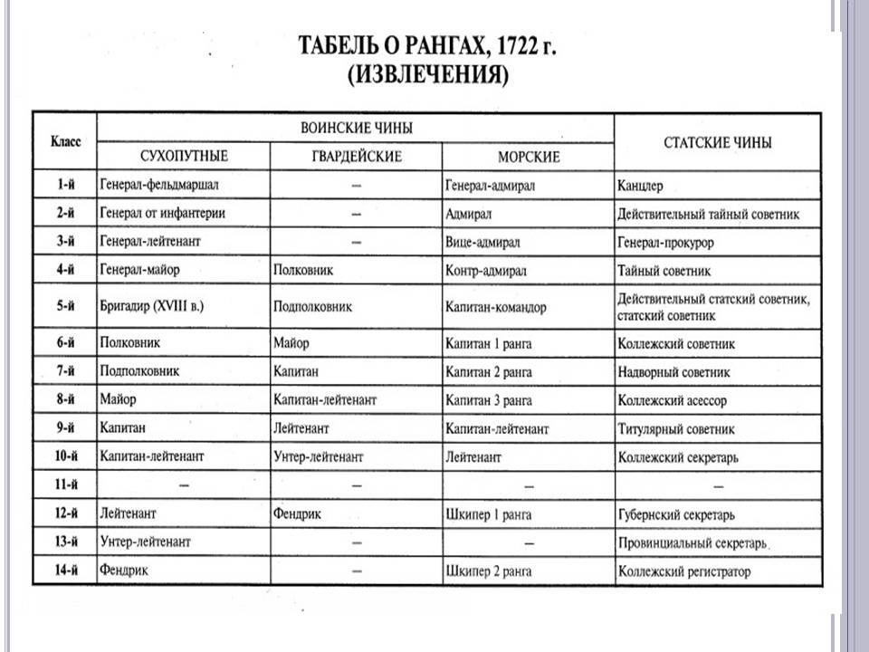

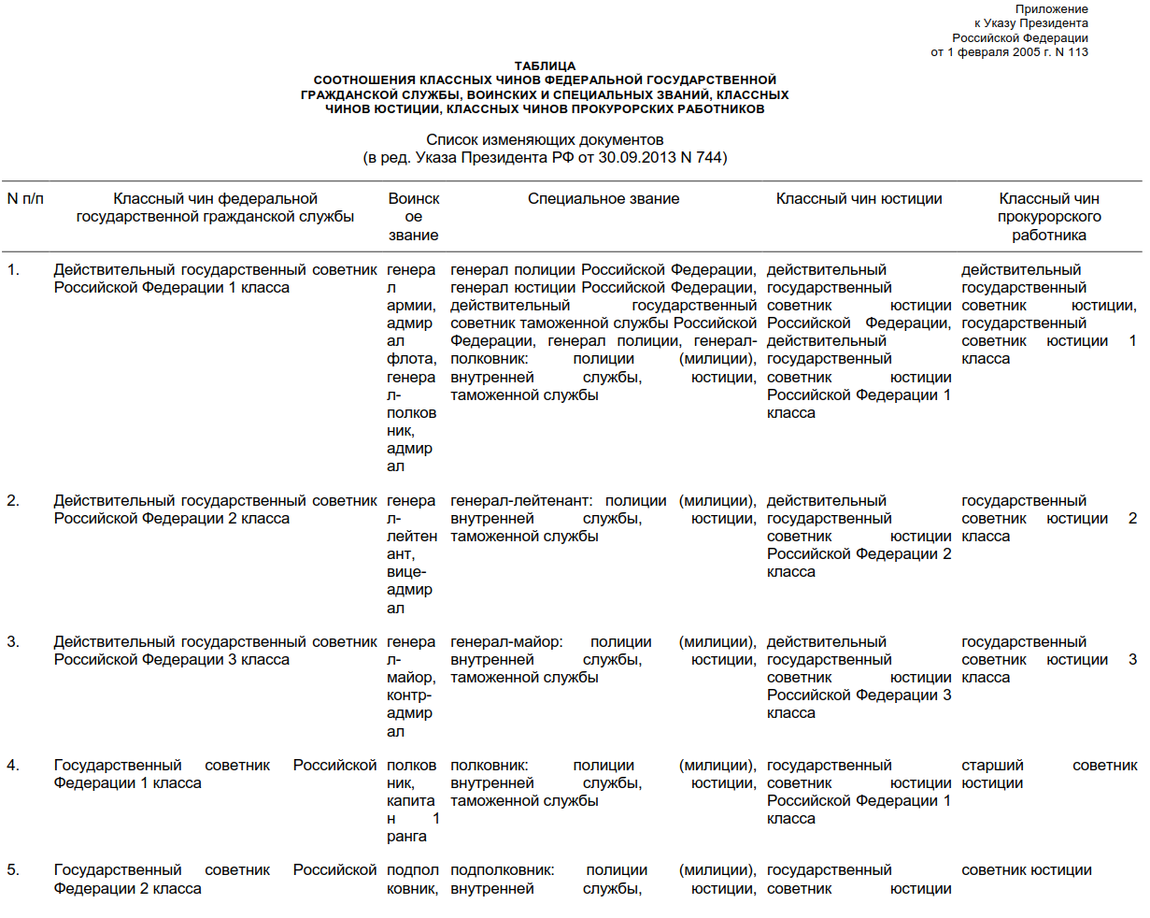

Используемая литература.
- Список литературы:
- Ключевский В. О. Курс русской истории. – Сочинения. Т.4. - Москва,
- 1958.
- Платонов С.Ф. Русская история. - Москва, 1996.
- Анисимов Е. В. Время петровских реформ. - Ленинград, 1989
- Баггер Х. Реформы Петра Великого. – Москва ,1985.
- 5. Петр Великий. (Серия: Государственные деятели России глазами
- современников). – Москва, 1993.
- Пушкарев С. Г. Обзор русской истории. – Ставрополь, 1993
- «Детская энциклопедия для среднего и старшего возраста» том 7, 8 М. 1961г.
- Зуев М.Н. «История России» М. 2002г.
- Павленко Н.И. «Петр первый и его время» М.1989г.
- Преображенский А.А. «История Отечества» М. 1996г.
- Сахаров А.Н. «История России с начала XVIII до конца XIX века» М. 2001г.
- «Энциклопедия для детей. История России» том 5, часть первая, серия «Аванта +» М. 1995г.

hist.msu.ru›ER/Etext/senat1.htm Указ об учреждении Правительствующего Сената и о персональном его составе.
hist.msu.ru›ER/Etext/senat1.htm Указ об учреждении Правительствующего Сената и о персональном его составе.
Полное Собрание Законов. Т. IV. № 2218; Епифанов П.П., Епифанова О.П. Хрестоматия по истории СССР с древнейших времен до конца XVIII века.

